**МИНОБРНАУКИ РОССИИ**

**Санкт-Петербургский государственный**

**электротехнический университет**

**«ЛЭТИ» им. В.И. Ульянова (Ленина)**

**Кафедра МОЭВМ**

**ОТЧЕТ**

**по лабораторной работе №6**

**по дисциплине «Операционные системы»**

**Тема: Построение модуля динамической структуры**

Студентка гр. 6383 Терещенко В.Н.  
Преподаватель Губкин А.Ф.

Санкт-Петербург

2018

**Цель работы.**

Исследование возможности построения загрузочного модуля динамической структуры. Исследуется интерфейс по управлению и по данным между вызывающим и вызываемым модулями. Для запуска вызываемого модуля используется функция 4B00h прерывания int 21h. Все загрузочные модули находятся в одном каталоге. Необходимо обеспечить возможность запуска модуля динамической структуры из любого каталога.

**Порядок выполнения и ход работы.**

Для выполнения работы необходимо написать и отладить программный модуль типа **.ЕХЕ,** который выполняет функции:

1. подготавливает параметры для запуска загрузочного модуля из того же каталога, в котором находится он сам. Вызываемому модулю передается новая среда, созданная вызывающим модулем и новая командная строка;
2. вызываемый модуль запускается с использованием загрузчика;
3. после запуска проверяется выполнение загрузчика, а затем результат выполнения вызываемой программы. Необходимо проверять причину завершения и, в зависимости от значения, выводить соответствующее сообщение. Если причина завершения 0, то выводится код завершения.

В качестве вызываемой программы необходимо взять программу ЛР 2, которая распечатывает среду и командную строку.

Пример работы программы:

1. Запуск отлаженной программы. Текущим каталогом является каталог с разработанными модулями. Введем произвольный символ p.

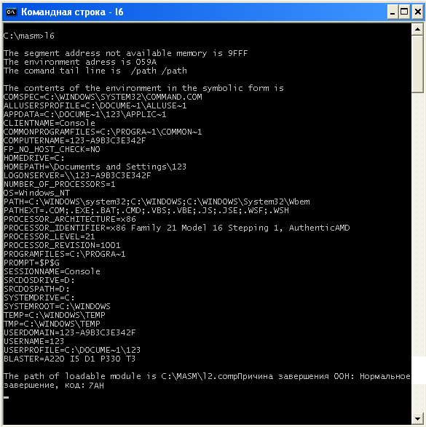

1. Запуск отлаженной программы. Текущим каталогом является каталог с разработанными модулями. Введем Ctrl-C.

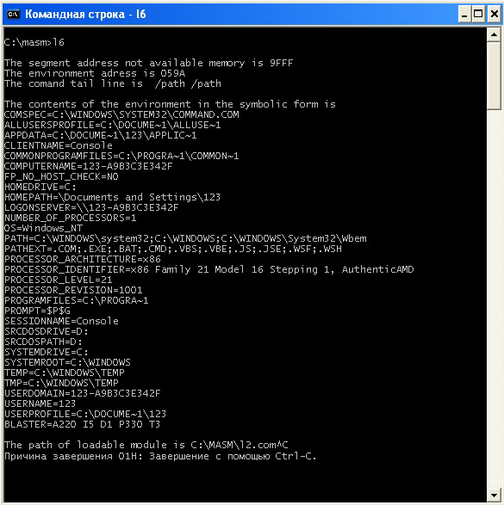

1. Запуск отлаженной программы. Модули находятся в разных каталогах.

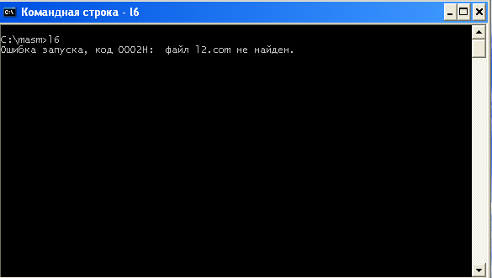

**Вывод.**

В ходе выполнения данной лабораторной работы был построен обработчик прерывания для аппаратного прерывания 1Ch, происходящего по сигналу системного таймера.

**Ответы на контрольные вопросы.**

1. *Как реализовано прерывание Ctrl-С?*

После проверки нажатия клавиш Ctrl-C, управление передается по адресу 0000:008Сh (инициируется прерывание int 23h).

1. *В какой точке заканчивается вызываемая программа, если код причины завершения 0?*

По прерыванию int 21h функции 4Сh.

1. *В какой точке заканчивается вызываемая программа по прерыванию Ctrl-C?*

По прерыванию int 21h функции 01h.